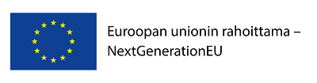

UTMANINGSTÄVLING FÖR LOKOMOTIVFÖRETAG 2021

Innehållsförteckning

1. Bakgrund till tävlingen 2
2. Tävlingens objekt och omfattning 2
3. Finansieringsprinciper 4
3.1. Business Finlands finansiering av lokomotivföretag 4
3.2. Business Finlands finansiering för andra medlemmar i ekosystemet samt experimentella miljöer 5
3.3. EU-finansiering och nordisk finansiering för lokomotivföretag och ekosystemets parter 5
4. Tvåstegstävling – deltagande och val av vinnare 5
4.1. Inlämnande av tävlingsförslaget i första tävlingsomgången 6
4.2. Muntlig presentation (pitching) 6
4.3. Urval till andra tävlingsomgångens förhandlingsskede 6
4.4. Slutligt tävlingsförslag/finansieringsansökan och finansieringsbeslut 7
4.5. Urvalskriterier 7
5. Tävlingstidtabell 8

BILAGA I Mall för första tävlingsskedet
BILAGA II Pitchmall
BILAGA III Mer information om DNSH-kravet (Do No Significant Harm)

- Bakgrund till tävlingen
Finlands utgifter för forskning, utveckling och innovation är cirka 2,8 procent av bruttonationalprodukten, medan regeringsprogrammets mål är 4 procent innan år 2030. Business Finland vill bidra till att främja uppnåendet av detta mål, bland annat genom denna tävling för Lokomotivföretag (Veturi-utmaningstävling). Storföretagen spelar en central roll för att uppnå detta mål.
I början av år 2020 sparkade Business Finland igång den första utmaningstävlingen för lokomotivföretag. Till vinnare utsågs sex projekt av sju olika företag, som Business Finland finansierar med totalt 120 miljoner euro. Lokomotivföretagen är ABB, Fortum och Metsä Group, Kone, Neste, Nokia och Sandvik. De finansierade lokomotivföretagen har förbundit sig att öka sina FUI-satsningar (forskning, utveckling och innovation) med cirka 500 miljoner euro fram till år 2025. Lokomotivföretagens mål är att rekrytera över 600 nya FUI-anställda. Lokomotivföretagen har åtagit sig att bygga nätverk som omfattar över 300 ekosystempartner. Nätverkens målsättning är att starta nästan 300 nya projekt. Mer information:
https://www.businessfinland.fi/sv/for-finlandska-kunder/tjanster/finansiering/finansiering-for-lokomotivforetag-och-ekosystem
Business Finland har öppnat i juni 2021 en ny utmaningstävlingsrunda för lokomotivföretag. Tävlingsförslagen förväntas ha en betydande inverkan på regeringsprogrammets mål på en 4 % andel av bruttonationalprodukten för FUI och dess sysselsättningsmål på 75 %. Syftet är att få företag att avsevärt öka sin forsknings-, utvecklings- och innovationsverksamhet i Finland och att skapa nya arbetsplatser och ekosystem i miljardklassen samt främja genomförandet av den gröna övergången i Finland. De lokprojekt som utses till vinnare i tävlingen är avsedda att i betydande utsträckning finansieras genom EU:s återhämtningsinstrument i enlighet med Finlands program för hållbar tillväxt (EU Rescue and Recovery Facility, RRF). Finansieringsbeslut kan börja fattas efter att Europeiska unionens råd godkänt Finlands plan för återhämtning och resiliens och riksdagen godkänt budgeten med tillhörande finansiering. Enligt den preliminära tidsplanen förväntas rådet bekräfta planen under sommaren 2021.
- Tävlingens objekt och omfattning
Projektförslag som sammanställts av deltagare i lokomotivföretagstävlingen ska erbjuda lösningar på betydande framtidsutmaningar, på antingen så kallade missioner eller betydande teknologiska utmaningar och väsentligt påverka Finlands kompetens, konkurrenskraft och FUI-satsningar. Exempel på missionsbaserad FUI-verksamhet från kommissionens rapporter: Mazzucato – A problem-solving approach to fuel innovation-led growth ja Mission-Oriented Research and Innovation Policy
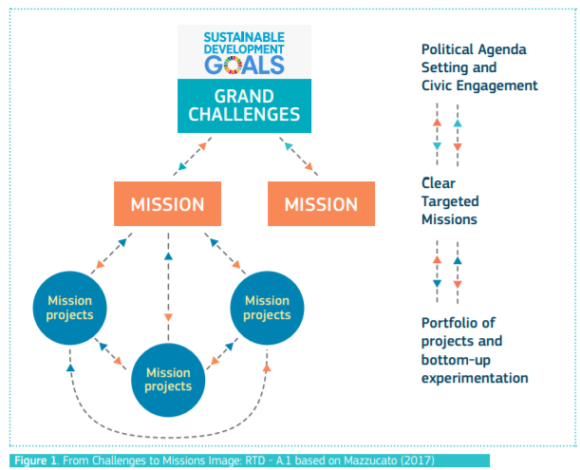Från rapporten “A problem-solving approach to fuel innovation-led growth”
För tävlingen planerar man att använda 60 miljoner euro år 2021. Högst 20 miljoner euro i finansiering kan beviljas per lokomotivföretag. Den finansiering som reserverats för tävlingen kan finansiera minst tre betydande projekthelheter.
Denna tävlings resultat kommer även att användas som grund för finansieringsbesluten år 2022. År 2022 kommer sannolikt ytterligare 60 miljoner euro att användas för denna tävling.
Tävlingen är inte kopplad till ett visst tema eller en viss typ av teknologi, men bland tävlingsförslagen efterfrågas särskilt tävlingsbidrag kring grön omställning. Uppskattningsvis 40 miljoner euro kommer år 2021 att investeras i projekthelheter som främjar grön omställning . Inom tävlingen är man beredd att finansiera ett tävlingsförslag som inte relaterar till grön omställning.
Projekt som främjar en grön omställning måste uppfylla följande definition: "Forsknings- och innovationsprocesser, tekniköverföring och samarbete mellan företag med fokus på en koldioxidsnål ekonomi samt på förmågan att klara och anpassa sig till klimatförändringen”. Projekt som främjar användning av fossila bränslen finansieras inte. På samma sätt kan projekt vid företag som omfattas av handel med utsläppsrätter finansieras endast om projektet avsevärt minskar utsläppen av växthusgaser. Finland har som mål att bli ett världsledande land inom vätgas och cirkulär ekonomi, bioprodukter med högt förädlingsvärde, utsläppsfria energisystem samt andra klimat- och miljölösningar, samt att förbättra energieffektiviteten och påskynda övergången till fossilfria transporter och uppvärmning.
Finansieringen och uppföljningen av de vinnande projekten kommer särskilt att granska det finansierade projektets direkta inverkan på nya satsningar och arbetsplatser inom FUI i Finland, samt uppbyggnaden av ett samarbete med små och medelstora företag samt forskningsorganisationer. Valet av vinnande projekt och utbetalningen av finansieringen är knutet till dessa indikatorer. Därtill kommer man vid valet av vinnare att undersöka effekterna på samhällsekonomin, samhället, den gröna omställningen och skapandet av ny kunskap och kompetens. Business Finland följer upp uppnåendet av de senast nämnda målen, men dessa påverkar inte utbetalningen eller fortsättningen av projektet.
Finansieringen ska ha en återverkan på andra aktörer i ekosystemet. Business Finland kan på basis av separata ansökninga finansiera andra medlemmar i respektive ekosystem med högst 50 miljoner euro under fem år, utgående från en gemensam vägkarta. Deltagande lokomotivföretag förväntas uppskatta hur mycket annan offentlig finansiering som behövs för att finansiera andra parter i ekosystemet. Uppskattningen förväntas täcka åtminstone förväntningarna på Business Finlands finansiering. Förväntningar kan även uttryckas för EU:s finansieringsprogram, Finlands Akademi och andra finansieringskällor.
Det finansierade lokomotivföretaget förbinder sig att producera kommunikationsmaterial som till exempel Business Finland kan använda i sin egen kommunikation. Det finansierade lokomotivföretaget förbinder sig också att skapa en webbplats för den finansierade projekthelheten, där projektets utveckling och byggandet av partnernätverket kan följas upp.
- Finansieringsprinciper
  - Business Finlands finansiering av lokomotivföretag
Högst 20 miljoner euro per lokomotivföretag och projekt kommer att beviljas. Ett maximalt bidrag på 50 procent av kostnaderna kommer att beviljas projekt med helt industriell forskning; för projekt som huvudsakligen omfattar industriell forskning är det maximala bidraget 40 %. Business Finlands normala finansieringskriterier används, men storföretag behöver inte köpa tjänster av forskningsorganisationer eller små och medelstora företag. Lokomotivföretaget kan använda finansiering för egna FUI-kostnader. Samma kostnader får inte bli föremål för strukturfondsfinansiering. Business Finlands finansiering för storföretag:
https://www.businessfinland.fi/sv/for-finlandska-kunder/tjanster/finansiering/forskning/forskning-utveckling-och-pilotforsok-stora-foretag
Lokomotivprojekt som finansieras genom Finlands program för hållbar tillväxt (RRF) måste i regel avslutas senast i december 2025.
De sökande förutsätts ha ett mätbart och betydande samarbete med forskningsorganisationer och/eller små och medelstora företag. Finansieringen som beviljas lokomotivföretaget behöver inte användas för inköpstjänster från forskning/små och medelstora företag, men lokomotivföretaget måste stödja och uppmuntra forskningsenheter och/eller små och medelstora företag att delta i lösningen av missionen genom egna parallella projekt och skapa konkreta länkar till exempelvis Finlands Akademis flaggskepp och annat motsvarande samarbete med nationella och internationella högskolor och forskningsinstitut. Lokomotivföretaget bör utarbeta en vägkarta för samarbetet och aktivt synliggöra nätverk redan i ansökningsskedet.
Ju större det absoluta FUI-ökningslöftet är, desto mer konkurrenskraftigt är tävlingsbidrager. Om de planerade FUI-tilläggssatsningarna och samarbetet inte äger rum kan finansieringen av lokomotivföretaget avbrytas eller utbetalningen skäras ned.
En grupp företag som alla försöker lösa samma stora utmaning ur eget perspektiv kan också ansöka om lokomotivfinansiering. Det maximala finansieringsbeloppet per lokomotivföretag är 20 miljoner euro.
Det är inte nödvändigtvis ändamålsenligt att bevilja både IPCEI (EU:s Important Projects for Common European Interest) och lokomotivfinansiering till samma ämnesområde. I fråga om FUI-kostnader är det frågan om alternativa finansieringskällor, medan situationen är en annan i fråga om investeringar. IPCEI (pdf):
https://eur-lex.europa.eu/legal-content/SV/TXT/PDF/?uri=CELEX:52014XC0620(01)&from=EN.
  - Business Finlands finansiering för andra medlemmar i ekosystemet samt experimentella miljöer
Business Finland har förberett sig att finansiera det ekosystem som skapas runt lokomotivföretaget, på basen av en gemensam vägkarta. Högst 50 miljoner euro kommer att reserveras för finansiering för andra medlemmar i ekosystemet under 5 år. Lokomotivföretagets uppgift är att aktivera projekt och parter att lösa en gemensam utmaning.
Business Finland finansierar enskilda organisationer eller samprojekt enligt sina normala finansieringskriterier: https://www.businessfinland.fi/sv/for-finlandska-kunder/tjanster/finansiering/. Partnerskapsprojekten ska överensstämma med lokomotivföretagets vägkarta och stöda genomförandet av dess mission. Företag kan ansöka om finansiering för sitt eget FUI-projekt eller för så kallade Co-Innovation-samprojekt mellan flera företag eller företag och forskningsorganisationer. Forskningsorganisationer kan också ansöka om finansiering för ett enskilt forskningsprojekt eller för ett gemensamt forskningsprojekt som involverar flera forskningsorganisationer. Finansiering från Finlands program för hållbar tillväxt (RRF) ska användas för partnerskapsprojekt som stöder den gröna omställningen.
Mer information om finansiering av partnerskapsprojekt: https://www.businessfinland.fi/sv/aktuellt/utlysningar/2021/lokomotivforetagens-partnerskapsfinansieringsutlysning-for-foretag-och-forskningsorganisationer
Lokomotivföretagshelheter och partner kan även beviljas finansiering för pilotmiljöer (innovationsinfrastrukturer). För detta arrangeras en separat ansökningsprocess under år 2022. Företag som ansöker om lokomotivföretagsfinansiering uppmanas att i sin ansökan ange möjliga test- och försöksmiljöer, vars inrättande eller stärkande anses viktigt eller nödvändigt för att genomföra lokomotivföretagets vägkarta. Sökande ombeds förklara vilken typ av investeringar lokomotivföretaget självt vore berett att göra för att skapa nämnda miljöer och att beskriva vilka andra aktörer i lokomotivekosystemet det vore klokt att involvera i utveckling och/eller drift av dessa test- och experimentmiljöer.
  - EU-finansiering och nordisk finansiering för lokomotivföretag och ekosystemets parter
Business Finland kräver att europeiska och andra internationella finansieringskällor och samarbetsnätverk används så effektivt som möjligt för att finansiera helheten. Exempel på finansieringskällor och nätverk:
Europeiska finansieringsprogram och nätverk (bland annat Horizon Europe, Eureka, ESA, CEF, InvestEU): https://eurahoitusneuvonta.fi/sv/framsida
EU:n Innovation Fund för att demonstrera kolsnåla teknologier: https://ec.europa.eu/clima/policies/innovation-fund_en
Europeiska investeringsbanken (EIB, EIF): https://www.eib.org/en
Nordiskt samarbete (Nordic Innovation, Nordforsk, Nordisk energiforskning, Ministerrådet): https://www.nordicinnovation.org/programs, https://www.nordforsk.org/sv, https://www.nordicenergy.org/

- Tvåstegstävling – deltagande och val av vinnare
Tvåstegs ansökan används. I tävlingens första fas presenteras själva idén/missionen och lösningens inverkan på Finland, liksom huvuddragen i lösningsförslaget och kärngruppen för det potentiella ekosystemet.
Sökande inbjuds att muntligen presentera sina idéer för en jury som sammanställts av Business Finland, som väljer förslag för fortsatta förhandlingar på basis av den skriftliga ansökan och den muntliga presentationen (pitchen). I de fortsatta förhandlingarna granskas idén och särskilt genomförandeplanen mer i detalj. De bästa ombeds att lämna in en slutlig finansieringsansökan.
  - Inlämnande av tävlingsförslaget i första tävlingsomgången
Alla deltagare i tävlingen måste använda ansökningsmallen i bilaga I. Tävlingsförslaget kan ges på finska, svenska eller engelska. I första skedet är förslaget inte en finansieringsansökan, utan ett deltagande i en idétävling.

Första skedets tävlingsförslag (skriftlig projektbeskrivning enligt ansökningsmallen i bilaga I + preliminär pitchdeck i enlighet med bilaga II) ska vara Business Finland tillhanda senast den 1 september 2021 kl. 23.59. Pitchdeck kan fortfarande kompletteras före själva pitching-prestationen.

Tävlingsförslaget bör primärt skickas via e-post till adressen kirjaamo@businessfinland.fi eller skyddad förbindelse via https://asiointi.businessfinland.fi/suojaposti I meddelandet bör följande saker observeras:

- I e-postmeddelandets rubrikfält ska företaget tydligt ange sökandens namn och ärendets kod 1/35/2021: "SÖKANDENS NAMN: Utmaningstävling för lokomotivföretag 2021 – 1:a tävlingsomgången 1/35/2021"
- E-postmeddelandets högsta tillåtna storlek bilagor är 9 MB. Filerna kan vara komprimerade (Winzip). Filerna ska i första hand levereras som .pdf- och .tif-dokument. Det är också möjligt att leverera filer som .rtf .doc- och .docx-filer, .xls- och .xlsx-filer, samt .ppt- och .pptx-filer. När du skickar tävlingsförslaget via e-post anses det vara framme hos Business Finland när meddelandena och deras bilagor är tillgängliga i läsbar form i Business Finlands registratorkontors (kirjaamo) e-post.
Ansökningar kan också lämnas in per post eller till Business Finlands reception genom att föra dem i ett förseglat kuvert till adressen:
Business Finland/Kirjaamo
PL 69 (Porkalagatan 1)
00101 Helsingfors

  - Muntlig presentation (pitching)
I princip ombes alla deltagare i den första fasen av tävlingen att muntligen presentera de centrala punkterna i ansökan. Business Finland kan dock minska på antalet inbjudna pitchare om de uppenbarligen inte uppfyller tävlingens mål. För presentationen används ppt-mallen i bilaga II.

För presentationen reserveras 20 minuter + minst 20 minuter för intervjuer. Sökande uppmanas att ange de tre lämpligaste pitchingtiderna i erbjudandet. Tillgängliga tider:
 | Tor 9.9 | Fre 10.9 | Mån 13.9 | Tis 14.9 | Ons 15.9 | Fre 17.9 | Mån 20.9
Förmiddag
Eftermiddag

  - Urval till andra tävlingsomgångens förhandlingsskede
Den urvalsjury som sammanställts av Business Finland poängsätter alla förslag och muntliga presentationer enligt urvalskriterierna under punkt 4.5. Förslagen med högsta poäng bjuds in till fortsatta förhandlingar. Alla tävlingsdeltagare får bedömningsrespons. Förslag som inlämnats till tävlingen är konfidentiella. I detta skede kommunicerar Business Finland endast om tävlingen på allmän nivå och offentliggör inte deltagarna eller företagen som valts ut för fortsättningen.
Business Finland bedömer trovärdigheten och realismen i de uppgifter som sökanden har angivit. Utöver de uppgifter som deltagaren angivit kan även annan information användas för att bedöma förslagen, liksom även Business Finlands syn på de presenterade uppgifternas realism, tidsrymd, risker och andra faktorer relaterade till önskade effekter.
  - Slutligt tävlingsförslag/finansieringsansökan och finansieringsbeslut
Uppskattningsvis äger två sparringdiskussioner/förhandlingar rum.
Utvalda företag som deltar i förhandlingarna ombeds göra en slutlig finansieringsansökan (projektplan och kostnadsberäkning med delmål och betalningskriterier som överenskommits tillsammans med Business Finland under förhandlingarna), som skickas via Business Finlands elektroniska system. En mall för projektplanen som ska fogas till finansieringsansökan levereras till dem som fortfarande är med i tävlingen och sparas som ifylld bilaga i Business Finlands elektroniska system.
Business Finlands finansiering beviljas alltid enligt prövning. Finansieringsbeslutet fattas på basis av urvalskriterierna under punkt 4.5 och Business Finlands normala FUI-finansieringskriterier.
Målet är att finansieringsbesluten ska kunna fattas före slutet av december. Efter finansieringsbeslutet offentliggörs namnet på mottagaren av finansiering, finansieringsbeloppet samt ett sammandrag av missionen som ska lösas samt effekter.
Lokomotivföretaget förväntas också aktivt kommunicera om frågan och göra upp en kommunikationsplan. Lokomotivföretaget måste till exempel skapa en egen webbplats för projektet.
  - Urvalskriterier
Urvalskriterier i olika skeden:

- tävlingsfas (uttagning av tävlare) – påverkan i centrum
- Ökning av FUI-satsningar i Finland*, ökningens trovärdighet (strategi och ledningens engagemang)
- övriga effekter
- temats potential för exportaffärsverksamhet för Finland (lokomotiv + ekosystem)
- Mervärde för Business Finland-finansieringen
Uppskattningsvis 40 miljoner euro av finansieringen riktas till projekt som stöder grön tillväxt. Dessa projekt förutsetts återspegla positiva effekter på koldioxidsnål ekonomi och på förmågan att klara och anpassa sig till klimatförändringen.
*Syftet med tävlingen är att uppmuntra skapandet av nya FUI-satsningar i Finland. Bedömningen kommer särskilt att fokusera på den direkta effekten på bolagets nya FUI-satsningar (lönekostnader för FUI-verksamhet, köptjänster, övriga driftskostnader, investerings- och förvärvskostnader ),samt alla indirekta effekter (uppkomsten av nya kompetenscentra och know-how, nya professurer, patent, lärdomsprov, nätverksbredd, nya företag, affärstillväxt, effekter på miljö, hälsa osv.)
- Skedet, utvärdering av finansieringsansökan – utöver påverkan även åtgärdsplanens kvalitet
- kriterier som används i 1:a skedet, samt
- lokomotivföretagets egen projektplans kvalitet och konkretion
- planerade åtgärder och engagemang för ekosystemutveckling (s.k. vägkarta)
- utnyttjandeplan för annan finansiering (FA, EU ...)
Tävlingsförslagets delavsnitt bedöms med poängen 1 (helt ofullständigt svar), 2 (svagt), 3 (ganska bra), 4 (bra) och 5 (utmärkt), med en halv poängs noggrannhet. Det slutliga poängresultatet fastställas på basis av ett konsensusmöte, där förslagens utvärderare deltar. Business Finland upprättar en rankningslista och bjuder på basis av utvärderarnas poäng in kandidater för urval och finansiering.
- Tävlingstidtabell
- Utmaningstävlingen öppnar i juni 2021, informationsträff 2.6.2021 kl. 14.00
- Deadline för första tävlingsomgångens förslag 1.9.2021 kl. 23.59
- Företagens pitchar och urval till fortsatta förhandlingar: september 2021
- Förhandlingar med utvalda företag i oktober–november, slutliga finansieringsansökningar i november 2021
- Finansieringsbeslut för lokomotivföretag i december 2021 (60 miljoner euro)
- Finansieringsbeslut för andra aktörer i ekosystemen under åren 2022–2025

- Tävlingsbidrag på reservlistan inbjuds under hösten 2021 till förhandlingar med Business Finland. Finansieringsbeslut för dessa projekt görs i början av år 2022.

BILAGA I: MALL FÖR FÖRSTA TÄVLINGSSKEDETS FÖRSLAG

Första skedets förslag: pärmblad + max. 12 sidor samt s.k. pitch deck
Bilagor och tilläggsuppgifter är tillåtna, men utvärderarna förbinder sig endast att bekanta sig med det faktiska 12-sidiga förslaget. I bedömningen av första skedets förslag granskas speciellt första och andra kapitlet i förslaget.

PÄRMBLAD
ÖVERBLICK

Projektets namn:

Den deltagande organisationens namn och FO-nummer:

Namn och kontaktuppgifter till ansvarig chef och kontaktperson (e-postadress och telefonnummer):

Bidrar projektet till den gröna omställningen? Ja/Nej. Om ja, motivera med några meningar hur projektet bidrar till att främja en koldioxidsnål ekonomi samt förmågan att klara och anpassa sig till klimatförändringen

De tre lämpligaste pitchtiderna:
1:
2:
3:

SAMMANDRAG (detta är inte ett offentligt sammandrag, utan ett sammandrag för utvärderare)

Max 2 000 tecken i sammandraget.

ANSÖKT FINANSIERING (storleksklass)

Preliminär kostnadsuppskattning och finansiering som lokomotivföretaget ansöker om från Business Finland:

Uppskattning av storleken på det totala finansieringsbeloppet som ekosystemet behöver (Business Finlands andel)

PÅVERKAN (planerad ökning av FUI-verksamhet i Finland för hela koncernen)
 | Referens–år 2020 | 2021 | 2022 | … |  | …*
Antal FUI-anställda i koncernen i Finland (st.)

Koncernens FUI-utgifter i Finland (miljoner euro)

Övriga effekter och påverkansvägar beskrivs fritt i stycke 2 i textavsnittet.
I synnerhet bör potentiell inverkan på den gröna övergången beskrivas i detalj

* projektets avslutningsår
Tävlingsförslagets rubriker/delar (totalt max. 12 sidor)

- Mission och lägesbild
  - Vilken utmaning/framtida utmaning möts, hur unik är idén, marknadspotential
  - Vart är vi på väg ute i världen och i Finland, Finlands konkurrensförmåga/konkurrensförmån?

- Påverkan och indikatorer
  - Inverkan på regeringsprogrammets mål att lyfta f&u-utgifter till 4 % av BNP (lokomotivföretagets nya lönekostnader för FUI-verksamhet, köptjänster, övriga driftskostnader samt investerings- och förvärvskostnader https://www.stat.fi/til/tkke/2018/tkke_2018_2019-10-24_laa_001_fi.html).
  - Ledningens engagemang för nämnda FUI-tillägg vid lokomotivföretaget
  - Möjliga effekter på den gröna övergången
  - Övriga effekter på Finland (exempelvis uppkomsten av nya kompetenscentra och know-how, nya professurer, patent, lärdomsprov, nätverksbredd, nya företag, affärstillväxt, effekter på miljö, hälsa)

- Nödvändig finansiering
  - Estimat av nödvändig BF-finansiering och annan finansiering för lokomotivföretaget
  - Estimat av nödvändig BF-finansiering och annan finansiering för ekosystemet
  - Mervärde av Business Finlands finansiering**
  - Estimat av eventuella finansieringsbehov av försöksmiljöer (separat ansökan 2022)

- Vad behöver göras – en preliminär vägkarta för att lösa frågan
  - Vad måste man göras, vem behöver man med, lokomotivföretagets och ekosystemets roller
  - Vilka befintliga projekt kan man stödja sig på eller ansluta sig till? Åtgärder och initiativ till stöd för projektet i Finland och världen över, särskilt i EU, utnyttjande av EU-finansiering
  - Vilka nationella ansträngningar bör göras för att främja denna fråga och vad bör göras på den internationella fronten (FUI-åtgärder, lagstiftning, standardisering osv.).
  - Beskrivning av möjliga test- och försöksmiljöer, vars tillkomst eller förstärkning skulle bidra till att uppnå missionen
  - Vägledande tidsplan, inklusive delmål

- Lokomotivföretagets projektplan (mycket kortfattad och tydlig beskrivning i 1:a tävlingsskedet)
  - Genomförande-/projektplan för lokomotivföretagets del, inklusive en beskrivning av lokomotivföretagets eget arbete samt om åtgärder för att stärka ekosystemet och öka kompetensen
  - Kommunikationsplan

** Vilka förändringar kommer Business Finlands finansiering av lokomotivföretaget att sporra till (förändringens mängd, snabbhet, omfattning i förhållande till nödvändig offentlig finansiering och marknadspotential).

BILAGA II: Pitchmall

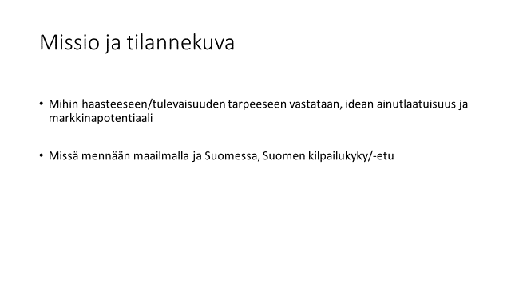 | 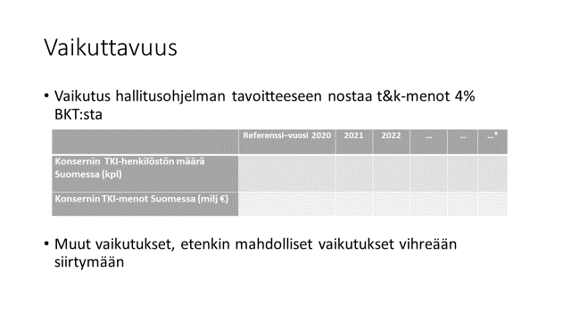
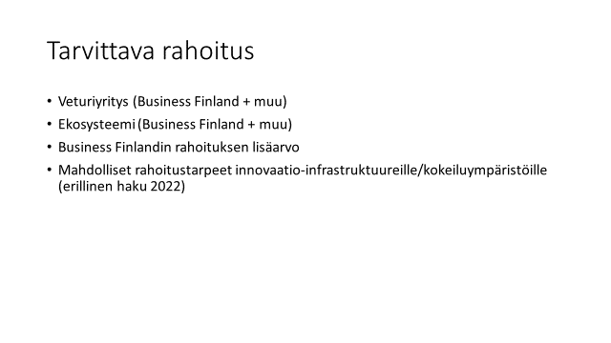 | 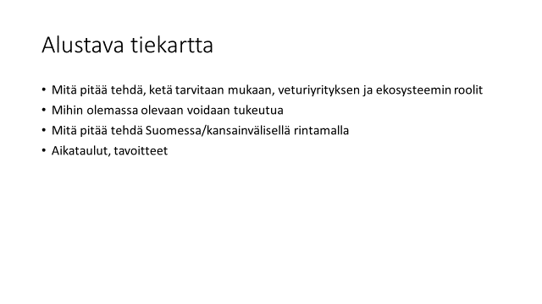
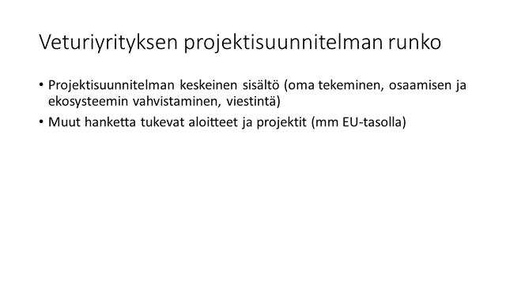 | 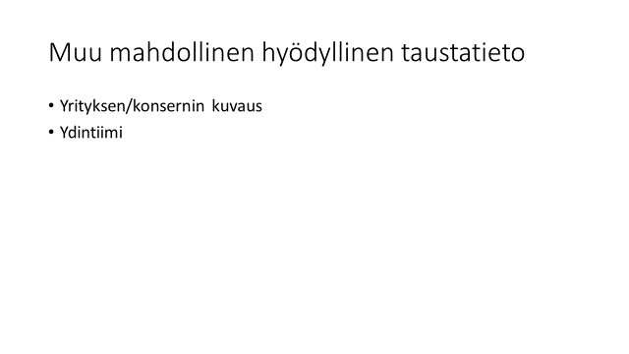

BILAGA III: Läs mer om DNSH-kravet (”Do No Significant Harm”)

Varje projekt som finansieras genom Finlands program för hållbar tillväxt ska följa principen orsaka inte betydande skada. I EU:s återhämtnings- och resiliensfacilitet (Recovery and Resilience Facility, RRF) finns ett krav på att inga åtgärder får orsaka betydande skada på miljön. Ekonomisk verksamhet anses orsaka betydande skada för
a) begränsning av klimatförändringar,
om verksamheten leder till betydande växthusgasutsläpp,
b) anpassning till klimatförändringar,
- om verksamheten leder till att det nuvarande klimatet och det förväntade framtida klimatet får ökade negativa konsekvenser för själva verksamheten eller för andra människor, naturen eller tillgångar,
c) hållbar användning och skydd av vatten och marina resurser,
- om verksamheten skadar vattenförekomsters, inbegripet yt- och grundvatten, goda status eller goda ekologiska potential, eller
- marina vattens goda miljöstatus.
d) den cirkulära ekonomin, inbegripet förebyggande och materialåtervinning av avfall,
- om verksamheten leder till betydande ineffektivitet vid användningen av material eller vid direkt eller indirekt användning av naturresurser såsom icke förnybara energikällor, råmaterial, vatten och mark i ett eller flera stadier av produkternas livscykel, inklusive vad gäller produkternas hållbarhet, reparerbarhet, uppgraderbarhet, återanvändbarhet eller möjligheten att materialåtervinna dessa,
- verksamheten leder till en betydande ökning av generering, förbränning eller bortskaffande av avfall, med undantag för förbränning av farligt avfall som inte kan materialåtervinnas, eller
- långsiktigt bortskaffande av avfall kan orsaka betydande och långvarig skada för miljön.
e) förebyggande och begränsning av miljöföroreningar,
- om verksamheten leder till en betydande ökning av utsläpp av föroreningar till luft, vatten eller mark jämfört med situationen innan verksamheten inleddes, eller
f) skydd och återställande av biologisk mångfald och ekosystem, om verksamheten
- medför betydande skada för ekosystems goda tillstånd och motståndskraft, eller
- skadar bevarandestatusen för livsmiljöer och arter, inbegripet sådana som är av unionsintresse.

Projekt som väljs ut för fortsatta förhandlingar och främjar den gröna övergången bör vid behov fylla i de så kallade DNSH-formulären (Do No Significant Harm, Part 1 och Part 2). Mer information kommer att delas ut till de projekt som väljs ut för att gå vidare.
Exempel på ifyllande av DNSH-formulär finns i dokumentet (s. 10->) : https://data.consilium.europa.eu/doc/document/ST-6179-2021-ADD-1/en/pdf

https://vm.fi/sv/hallbar-tillvaxt
https://op.europa.eu/en/publication-detail/-/publication/5b2811d1-16be-11e8-9253-01aa75ed71a1/language-en
https://ec.europa.eu/info/sites/info/files/mission_oriented_r_and_i_policy-a_rise_perspective.pdf
Företag har dock alltid rätt att ansöka om finansiering från Business Finland
https://www.stat.fi/til/tkke/2018/tkke_2018_2019-10-24_laa_001_fi.html

